Kan beboerne skaffe nok drikkevand?
I denne øvelse skal I undersøge, hvor meget vand beboerne på Afrikas Horn kan skaffe.
Start med at undersøge, hvor meget grundvand der er til rådighed i de enkelte lande (Etiopien, Eritrea, Somalia og Djibouti): https://goo.gl/NfJSQM

- Hvad viser udviklingen i mængden af tilgængeligt grundvand?

Hvis beboerne skal fortsætte med at have adgang til vand, skal de i store dele af Afrikas Horn indsamle vand til eget forbrug fra hustage.

- Undersøg 4 forskellige steder på Afrikas Horn, hvor meget det regner i regntiden, og hvor lang tørketiden er. https://goo.gl/g24prT

Opsamling af drikkevand
Der er 3 forskellige måder de kan få drikkevand på:
- overfladevand (søer/floder)
- grundvand
- opsamling af regnvand.

- Se figur A: Hvis en person på Afrikas Horn bruger i alt 50 liter vand om dagen (ca. 1500 liter/måned) – hvor stort et areal skal han/hun så indsamle vand fra for at have vand nok i de tørre måneder?

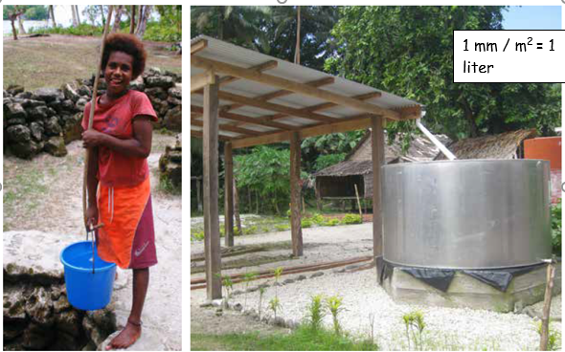
1 mm / m² = 1 liter
Figur A: Vandindvinding fra åben brønd (t.v.) og moderne opsamling af regnvand (t.h.) (Foto: Thomas Birk; kilde: GEOdetektiven, side 23).
(fortsættes)

- Er det realistisk, at en familie på 6 personer kan indsamle tilstrækkeligt vand i regntiden til at dække vandforbruget - også i tørtiden? Hvilke krav stiller det til hustagets areal?
- Hvilke problemer kan opsamling af regnvand i tønder give for beboerne?
- Hvilke problemer kan der være ved at bruge overfladevand?

Gem jeres svar og data, så de kan indgå i besvarelsen af den overordnede problemstilling ”Hvorfor sulter de på Afrikas Horn?”

HUSK: Jo bedre data – des bedre argumentation.

